## 学案4　通电导线在磁场中受到的力

[目标定位] 1.知道安培力的概念，会用左手定则判定安培力的方向.2.学会用公式*F*＝*BIL*计算*B*与*I*垂直和平行两种情况下安培力的大小.3.了解磁电式电流表的基本构造及工作原理．

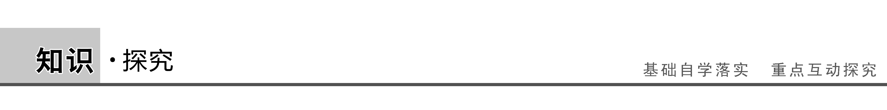

一、安培力的方向

[问题设计]

按照如图1所示进行实验．

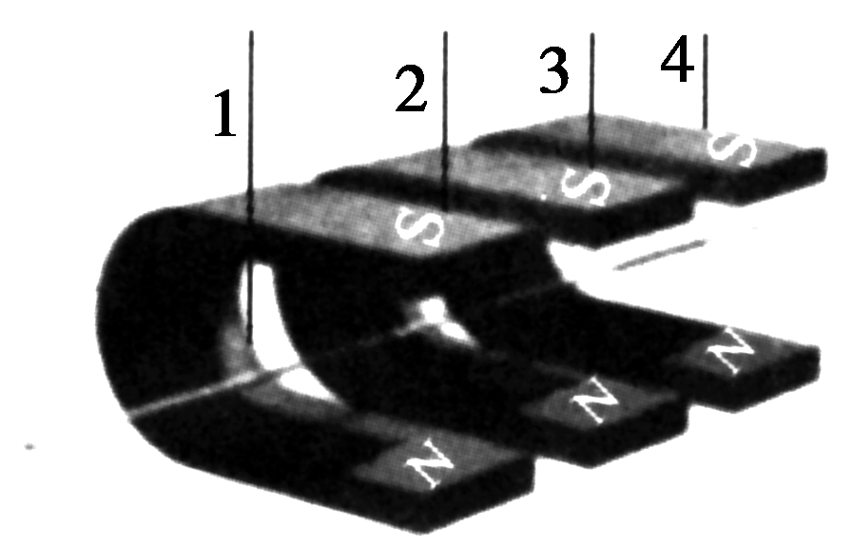

图1

1．上下交换磁极的位置以改变磁场方向，导线受力的方向是否改变？

2．改变导线中电流的方向，导线受力的方向是否改变？

3．通过实验说明：安培力的方向与磁场方向、电流方向有怎样的关系？

答案　1.受力的方向改变；2.受力的方向改变；3.安培力的方向与磁场方向、电流方向的关系满足左手定则．

[要点提炼]

1．安培力方向、磁场方向、电流方向三者之间满足左手定则：伸开左手，使拇指与其余四个手指垂直，并且都与手掌在同一个平面内；让磁感线从掌心进入，并使四指指向电流的方向，这时拇指所指的方向就是通电导线在磁场中所受安培力的方向．如图2所示：

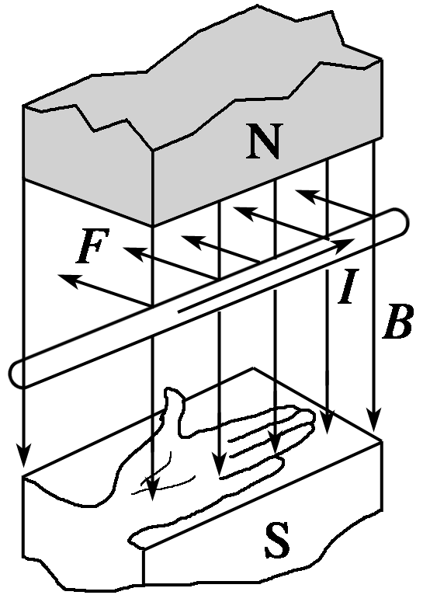

图2

说明：(1)*F*⊥*B*，*F*⊥*I*，即*F*垂直于*B*、*I*决定的平面．

(2)磁场方向和电流方向不一定垂直．用左手定则判断安培力方向时，磁感线只要从掌心进入即可，不一定垂直穿过掌心．

2．判断电流磁场方向用安培定则(右手螺旋定则)，确定通电导体在磁场中的受力方向用左手定则．

[延伸思考]

电流周围可以产生磁场，磁场又会对放在其中的电流产生力的作用，如果有两条相互平行、距离很近的通电直导线，它们之间是否有力的作用？若有力的作用，同向电流之间的作用力如何？反向电流之间的作用力如何？

答案　有力的作用，同向电流相互吸引，反向电流相互排斥．

二、安培力的大小

[问题设计]

如图3所示，通电导体放在磁感应强度为*B*的磁场中，已知导体中电流为*I*，导体长度为*L*.

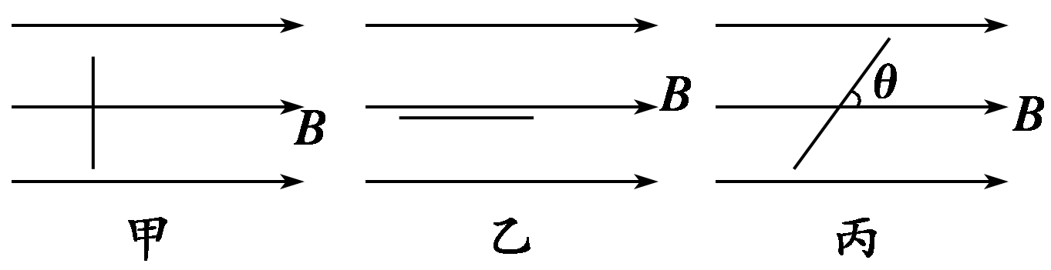

图3

1．当导体垂直磁场方向放置时，如图甲所示，导体所受作用力是多大？

答案　*F*＝*IBL*

2．当导体平行于磁场方向放置时，如图乙所示，导体所受作用力为多大？

答案　0.

3．当导体与磁场方向的夹角为*θ*时，如图丙所示，导体所受作用力是多大？

答案　将*B*分解到平行导体方向和垂直导体方向的分量，分别研究*B*的两个分量对导体的作用，可得出*F*＝*ILB*sin *θ*.

[要点提炼]

1．安培力大小的计算公式*F*＝*ILB*sin_*θ*，*θ*为磁感应强度方向与导线方向的夹角．

(1)当*θ*＝90°，即*B*与*I*垂直时，*F*＝*ILB*；

(2)当*θ*＝0°即*B*与*I*平行时，*F*＝0.

2．当导线与磁场垂直时，弯曲导线的有效长度*L*，等于连接两端点直线的长度(如图4所示)；相应的电流沿*L*由始端流向末端．

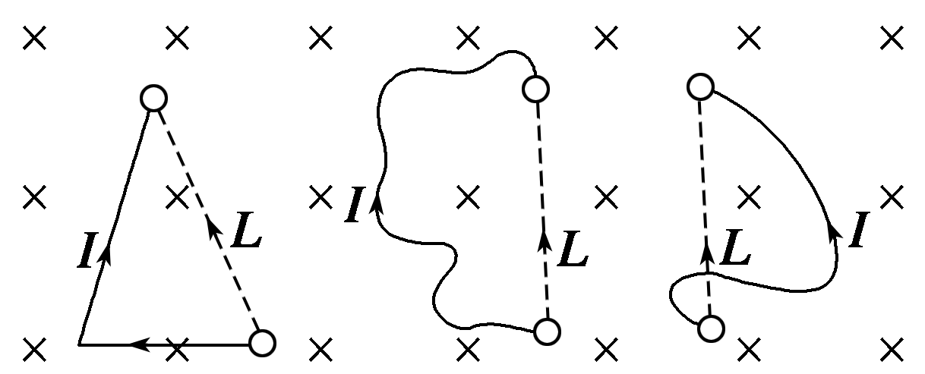

图4

三、磁电式电流表

[问题设计]

1．磁电式电流表的基本组成部分是什么？磁电式电流表的原理是什么？

答案　最基本的组成部分是磁铁和放在磁铁两极之间的线圈．其原理是通电线圈在磁场中受安培力而转动．

2．指针偏转的角度与通入的电流大小有怎样的关系？

答案　指针偏转的角度与通入的电流大小成正比．

3．能否利用磁电式电流表确定电流方向？

答案　能．线圈中的电流方向改变时，安培力的方向随着改变，指针的偏转方向也随着改变．所以，根据指针的偏转方向，就可以确定被测电流的方向．

[要点提炼]

1．磁电式电流表的构造：磁性很强的磁铁、圆柱形铁芯、铝框及绕在铝框上的线圈．如图5所示：

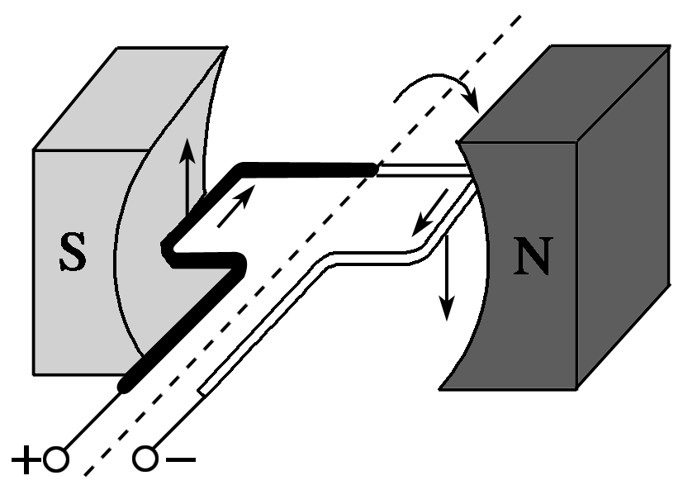

图5

2．磁电式电流表的工作原理：①通电线圈在磁场中受到安培力作用而偏转，电流方向改变时，安培力的方向随着改变，指针偏转方向也随着改变．②电流越大，安培力就越大，指针偏转角度越大．

3．优点：灵敏度高，可以测出很弱的电流．

缺点：线圈的导线很细，允许通过的电流很弱(几十微安到几毫安)



一、安培力的大小和方向

例1　长度为*L*、通有电流为*I*的直导线放入一匀强磁场中，电流方向与磁场方向如图所示，已知磁感应强度为*B*，对于下列各图中，导线所受安培力的方向如何？大小是多大？

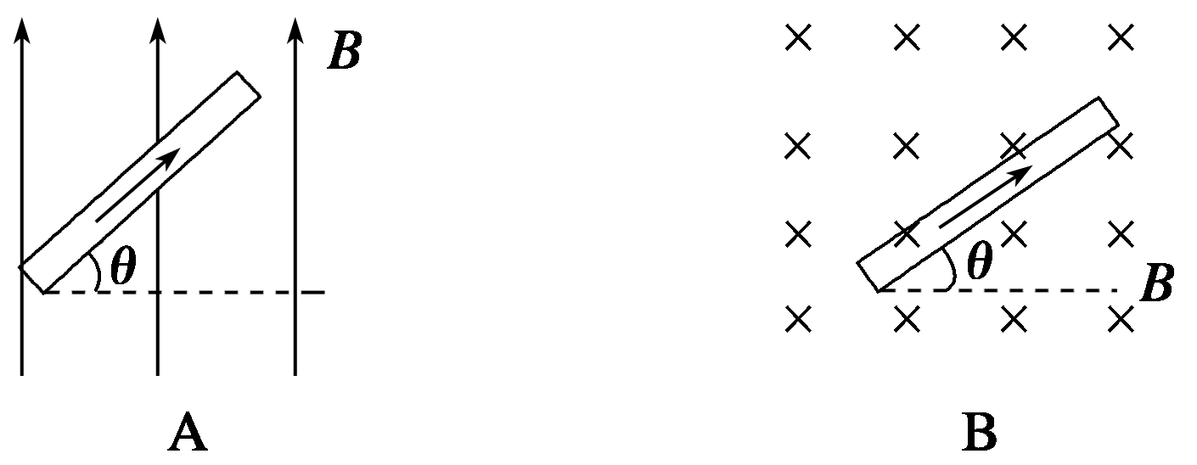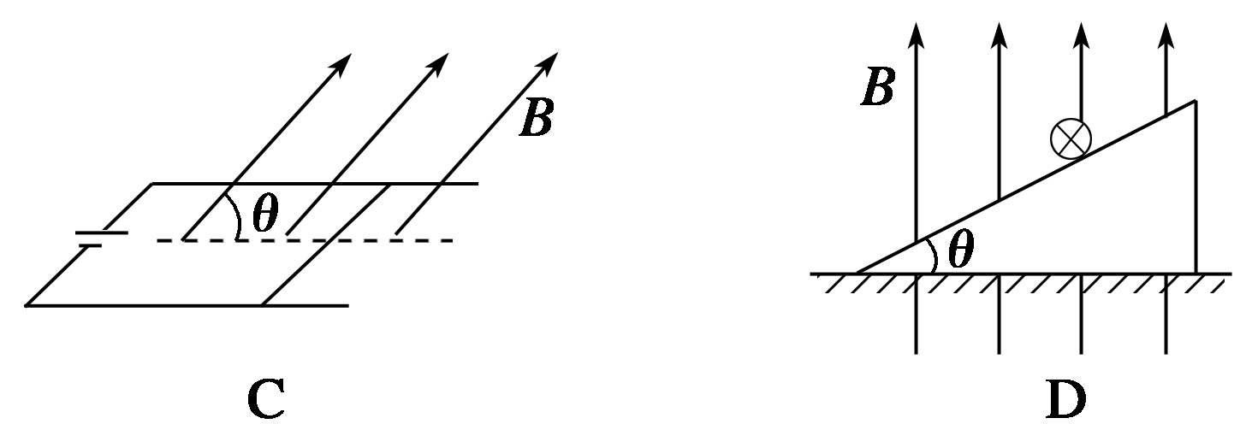

解析　A图中，由左手定则可判断出导线所受力的方向为垂直纸面向外，因导线不和磁场垂直，故将导线投影到垂直磁场方向上，导线所受力大小为*F*＝*BIL*cos *θ*；B图中，由左手定则可判断出导线所受力的方向为垂直导线斜向左上方，因导线和磁场方向垂直，导线所受力大小为*F*＝*BIL*；C图中，由左手定则可判断出导线所受力的方向为垂直导线斜向左上方，因导线和磁场方向垂直，故导线所受力大小为*F*＝*BIL*；D图中，由左手定则可判断出导线所受力的方向为水平向右，导线所受力大小为*F*＝*BIL*.

答案　垂直纸面向外，*BIL*cos *θ*；垂直导线斜向左上方，*BIL*；垂直导线斜向左上方，*BIL*；水平向右，*BIL*.

规律总结　1.判断安培力的方向，要先明确磁场的方向和电流的方向，用左手定则判断，不要“习惯性”地错用右手．实际上左手定则揭示了磁感应强度、电流、安培力这三个物理量方向之间的关系．

2．当磁场方向与电流方向垂直时安培力*F*＝*ILB*，如果磁场方向和电流方向不垂直，公式应变为*F*＝*ILB*⊥，*B*⊥是*B*在垂直于电流方向的分量．

3．如果通电导线是弯曲的，则要用其等效长度代入公式计算．

例2　如图6所示，长为2*l*的直导线折成边长相等、夹角为60°的V形，并置于与其所在平面相垂直的匀强磁场中，磁感应强度为*B*.当在该导线中通以电流强度为*I*的电流时，该V形通电导线受到的安培力大小为(　　)

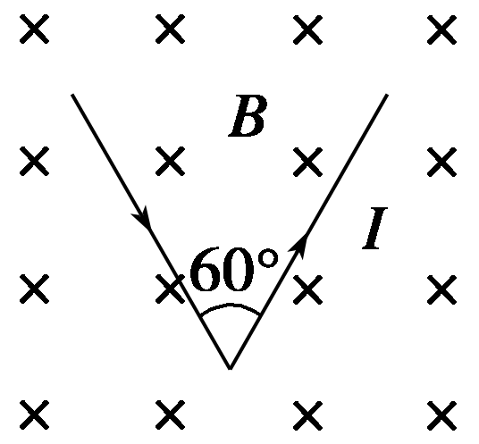

图6

A．0 B．0.5*BIl*

C．*BIl* D．2*BIl*

解析　V形通电导线的等效长度为图中虚线部分，所以*F*＝*BIl*，故选C.

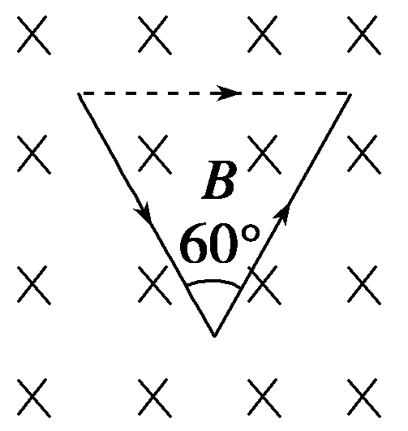

答案　C

二、通电导体的综合受力分析问题

例3　如图7所示，光滑导轨与水平面成*α*角，导轨宽为*L*.有大小为*B*的匀强磁场，方向垂直导轨面，金属杆长为*L*，质量为*m*，水平放在导轨上．当回路中通过电流时，金属杆正好能静止．求：电流的大小为多大？磁感应强度的方向如何？

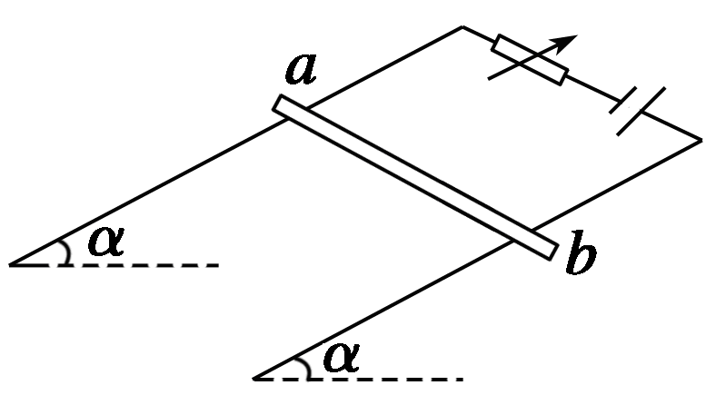

图7

解析　在解这类题时必须画出截面图，只有在截面图上才能正确表示各力的准确方向，从而弄清各矢量方向间的关系．因为*B*垂直轨道面，又金属杆处于静止状态，所以*F*必沿斜面向上，由左手定则知，*B*垂直导轨面向上．

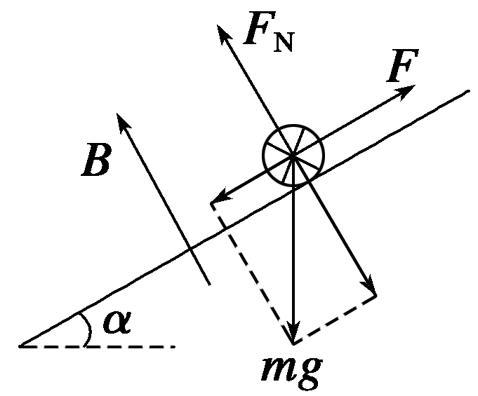

大小满足*BIL*＝*mg*sin *α*，*I*＝.

答案　　方向垂直导轨面向上

方法点拨　在实际分析中，安培力、电流方向以及磁场方向构成一个空间直角坐标系，在空间判断安培力的方向有很大的难度，所以在判断一些复杂的安培力方向时都会选择画侧视图的方法，这样使得难以理解的空间作图转化成易于理解的平面作图．

三、安培力作用下导体运动方向的判断

例4　如图8所示，两条导线相互垂直，但相隔一段距离．其中*AB*固定，*CD*能自由活动，当直线电流按图示方向通入两条导线时，导线*CD*将(从纸外向纸里看)(　　)

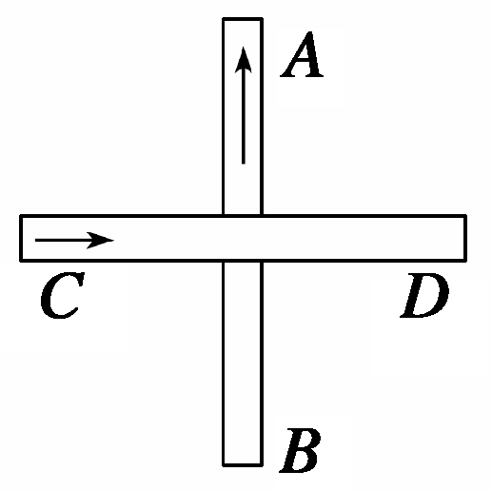

图8

A．顺时针方向转动同时靠近导线*AB*

B．逆时针方向转动同时离开导线*AB*

C．顺时针方向转动同时离开导线*AB*

D．逆时针方向转动同时靠近导线*AB*

解析　据电流元分析法，把电流*CD*等效成*CO*、*OD*两段电流．由安培定则画出*CO*、*OD*所在位置的*AB*电流的磁场，由左手定则可判断*CO*、*OD*受力如图甲所示，可见导线*CD*逆时针转动．

由特殊位置分析法，让*CD*逆时针转动90°，如图乙，并画出*CD*此时位置*AB*电流的磁感线分布，据左手定则可判断*CD*受力垂直于纸面向里，可见导线*CD*靠近导线*AB*.

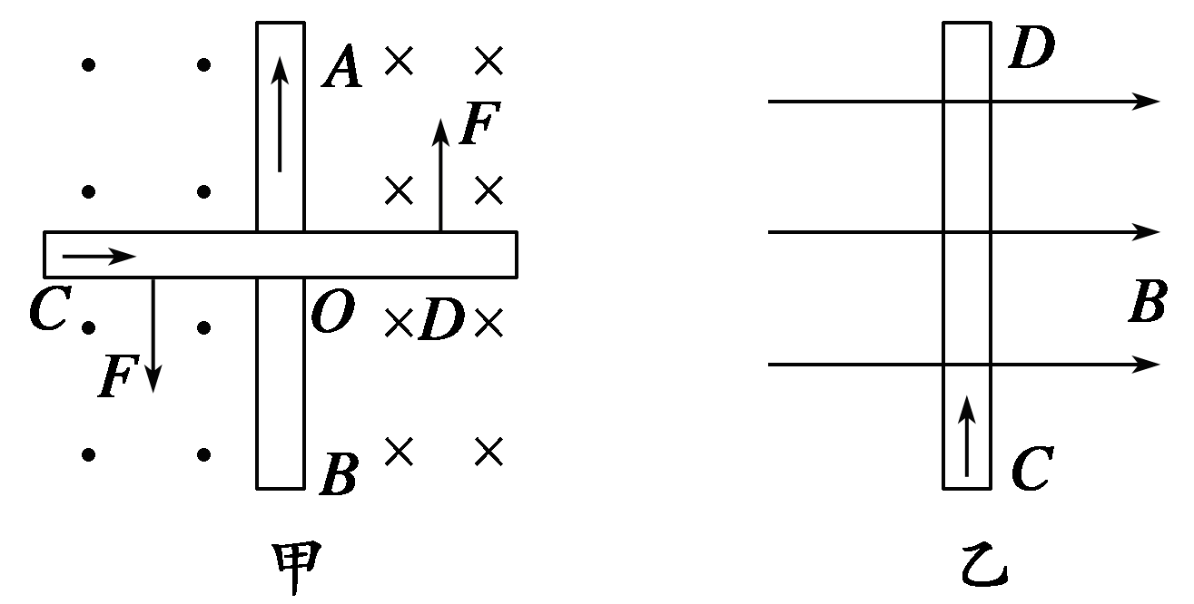

答案　D

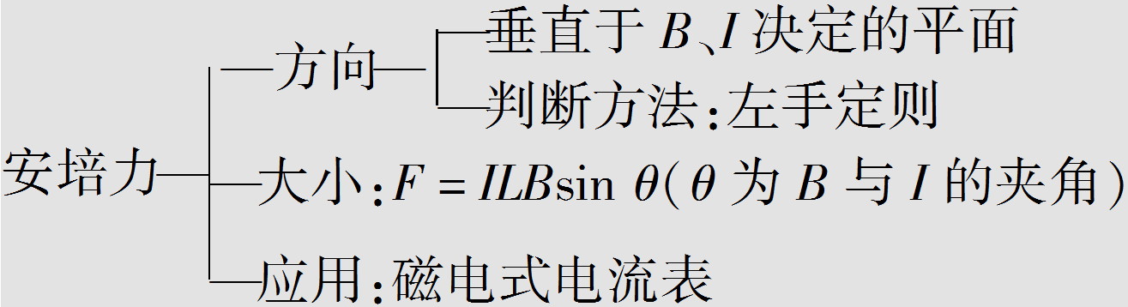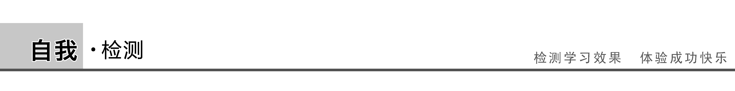

1．(对安培力的理解)关于通电直导线在匀强磁场中所受的安培力，下列说法正确的是(　　)

A．安培力的方向可以不垂直于直导线

B．安培力的方向总是垂直于磁场的方向

C．安培力的大小与通电直导线和磁场方向的夹角无关

D．将直导线从中点折成直角，安培力的大小一定变为原来的一半

答案　B

解析　安培力的方向始终与电流方向和磁场方向垂直，选项A错误，选项B正确；由*F*＝*BIL*sin *θ*可知，安培力的大小与通电直导线和磁场方向的夹角有关，选项C错误；将直导线从中点折成直角时，因磁场与导线的夹角未知，则安培力的大小不能确定，选项D错误．

2．(安培力作用下导体或磁体运动方向的判定)如图9所示，在南北方向安放的长直导线的正上方用细线悬挂一条形小磁铁，当导线中通入图示的电流*I*后，下列说法正确的是(　　)

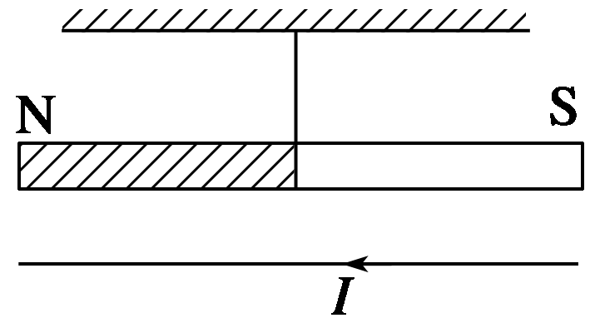

图9

A．磁铁N极向里转，悬线所受的拉力小于磁铁所受的重力

B．磁铁N极向外转，悬线所受的拉力小于磁铁所受的重力

C．磁铁N极向里转，悬线所受的拉力大于磁铁所受的重力

D．磁铁N极向外转，悬线所受的拉力大于磁铁所受的重力

答案　C

解析　由条形磁铁的磁场分布，并由左手定则，可知导线左半部分受到安培力方向垂直纸面向外，右半部分安培力方向垂直纸面向里，由牛顿第三定律得磁铁左半部分受到安培力方向垂直纸面向里，右半部分安培力方向垂直纸面向外，因此条形磁铁N极向里转．当转过90°时导线受力竖直向上，则磁铁受力竖直向下，导致悬线所受的拉力大于磁铁所受的重力，故C正确．

3.(安培力大小的计算)如图10所示，四边形的通电闭合线框*abcd*处在垂直线框平面的匀强磁场中，它受到磁场力的合力(　　)

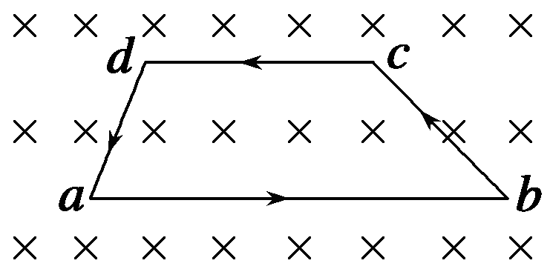

图10

A．竖直向上

B．方向垂直于*ad*斜向上

C．方向垂直于*bc*斜向上

D．为零

答案　D

4.(通电导体的综合受力分析问题)一根长*L*＝0.2 m的金属棒放在倾角*θ*＝37°的光滑斜面上，并通过*I*＝5 A的电流，方向如图11所示，整个装置放在磁感应强度*B*＝0.6 T竖直向上的匀强磁场中，金属棒恰能静止在斜面上，则该棒的重力为多少？(sin 37°＝0.6)

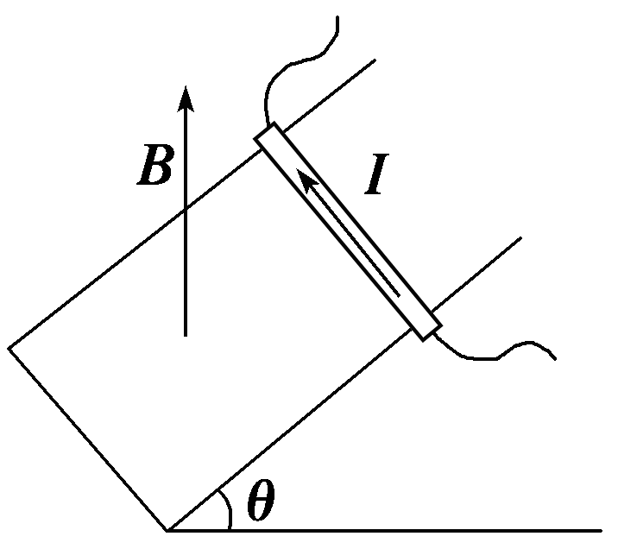

图11

答案　0.8 N

解析　从侧面对棒受力分析如图，安培力的方向由左手定则判出为水平向右，

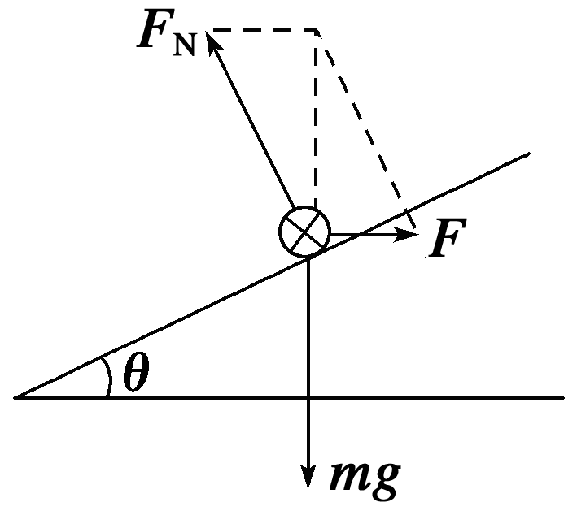

*F*＝*ILB*＝5×0.2×0.6 N＝0.6 N.

由平衡条件得重力

*mg*＝＝0.8 N.



题组一　对安培力方向的判定

1．下面的四个图显示了磁场对通电直导线的作用力，其中正确的是(　　)

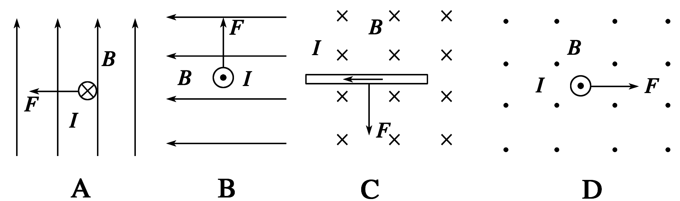

答案　C

2．关于通电导线所受安培力*F*的方向、磁感应强度*B*的方向和电流*I*的方向之间的关系，下列说法正确的是(　　)

A．*F*、*B*、*I*三者必须保持相互垂直

B．*F*必须垂直*B*、*I*，但*B*、*I*可以不相互垂直

C．*B*必须垂直*F*、*I*，但*F*、*I*可以不相互垂直

D．*I*必须垂直*F*、*B*，但*F*、*B*可以不相互垂直

答案　B

解析　安培力*F*总是与磁感应强度*B*和电流*I*决定的平面垂直，但*B*与*I*(即导线)可以垂直，也可以不垂直，通电导线受安培力时，力*F*与磁场及导线都是垂直的，故A、C、D均错，B正确．

3．如图1所示，电磁炮是由电源、金属轨道、炮弹和电磁铁组成．当电源接通后，磁场对流过炮弹的电流产生力的作用，使炮弹获得极大的发射速度．下列各俯视图中正确表示磁场*B*方向的是(　　)

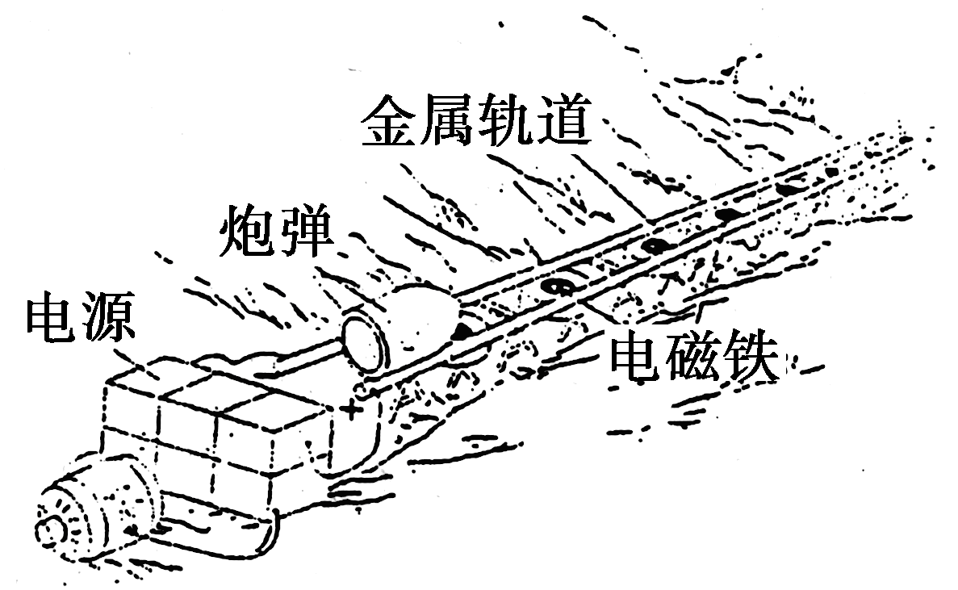

图1

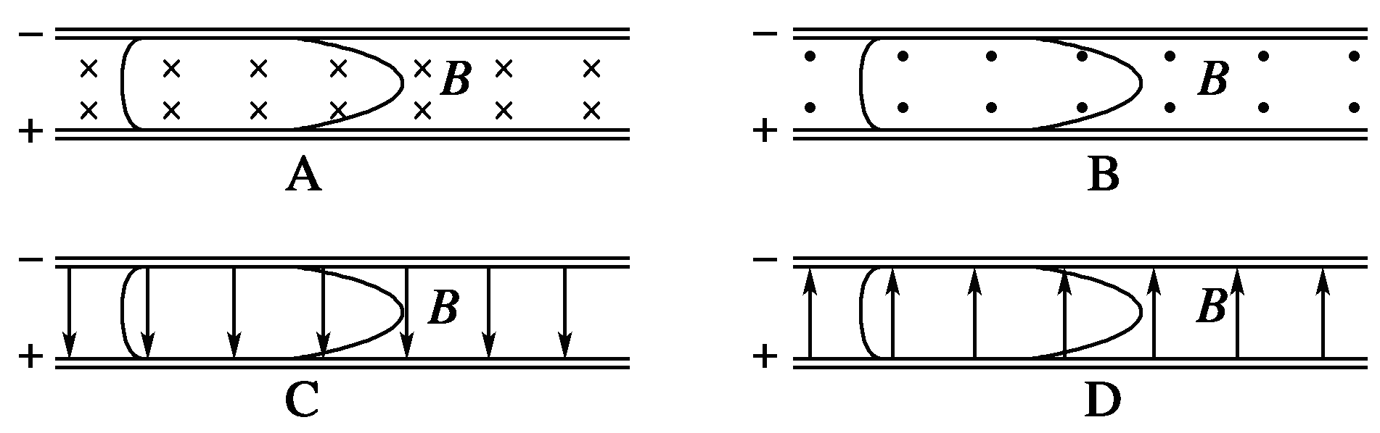

答案　B

题组二　对安培力公式*F*＝*BIL*sin *θ*的理解

4.如图2所示，磁场方向竖直向下，通电直导线*ab*由水平位置1绕*a*点在竖直平面内转到位置2，通电导线所受安培力是(　　)

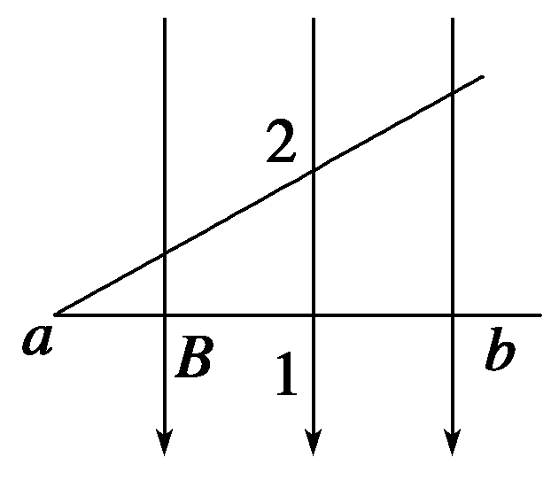

图2

A．数值变大，方向不变

B．数值变小，方向不变

C．数值不变，方向改变

D．数值、方向均改变

答案　B

解析　安培力*F*＝*BIL*，电流不变，垂直直导线的有效长度减小，安培力减小，安培力的方向总是垂直*B*、*I*所构成的平面，所以安培力的方向不变，B对，故选B.

5．如图3，一段导线*abcd*位于磁感应强度大小为*B*的匀强磁场中，且与磁场方向(垂直于纸面向里)垂直．线段*ab*、*bc*和*cd*的长度均为*L*，且∠*abc*＝∠*bcd*＝135°.流经导线的电流为*I*，方向如图中箭头所示．导线段*abcd*所受到的磁场的作用力的合力(　　)

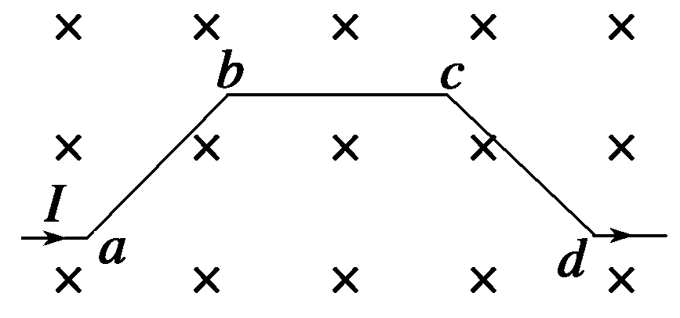

图3

A．方向沿纸面向上，大小为(＋1)*ILB*

B．方向沿纸面向上，大小为(－1)*ILB*

C．方向沿纸面向下，大小为(＋1)*ILB*

D．方向沿纸面向下，大小为(－1)*ILB*

答案　A

解析　将导线分为三段直导线，根据左手定则分别判断出各段所受安培力的方向，根据*F*＝*ILB*计算出安培力的大小，再求合力．导线所受合力*F*合＝*ILB*＋2*BIL*sin 45°＝(＋1)*ILB*，方向沿纸面向上．

6．如图4所示，倾斜导轨宽为*L*，与水平面成*α*角，处在方向竖直向上、磁感应强度为*B*的匀强磁场中，金属杆*ab*水平放在导轨上．当回路电流强度为*I*时，金属杆*ab*所受安培力*F*(　　)

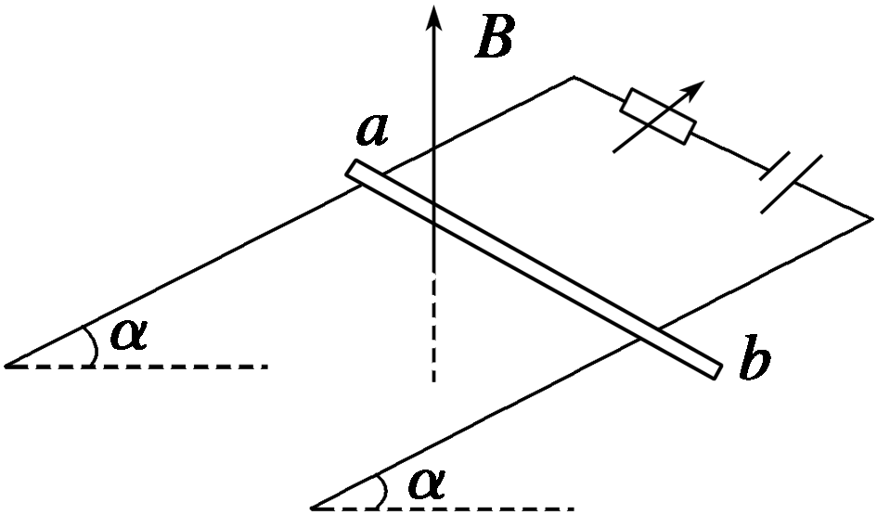

图4

A．方向垂直*ab*杆沿斜面向上

B．方向垂直*ab*杆水平向右

C．*F*＝*BIL*cos *α*

D．*F*＝*BIL*sin *α*

答案　B

解析　由题图知电流方向由*b*→*a*且与磁场方向垂直，根据左手定则可知安培力水平向右，由安培力计算公式可得*F*＝*BIL*，故选B.

题组三　通电导体受安培力作用的综合问题分析

7.如图5所示，有一通电直导线放在蹄形电磁铁的正上方，导线可以自由移动，当电磁铁线圈与直导线中通以图示的电流时，有关直导线运动情况的说法中正确的是(从上往下看)(　　)

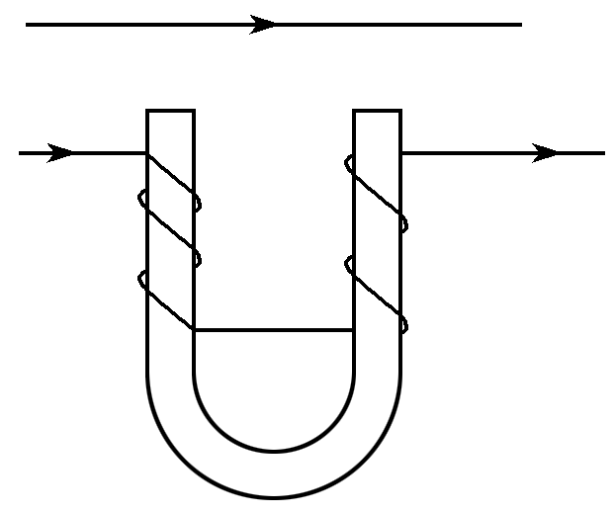

图5

A．顺时针方向转动，同时下降

B．顺时针方向转动，同时上升

C．逆时针方向转动，同时下降

D．逆时针方向转动，同时上升

答案　C

解析　在导线两侧取两小段，左边一小段所受的安培力方向垂直纸面向外，右侧一小段所受安培力的方向垂直纸面向里，从上往下看，知导线逆时针转动，当转动90度时，导线所受的安培力方向向下，所以导线的运动情况为逆时针转动，同时下降．故C正确，A、B、D错误．

8.通有电流的导线*L*1、*L*2处在同一平面(纸面)内，*L*1是固定的，*L*2可绕垂直纸面的固定转轴*O*转动(*O*为*L*2的中心)，各自的电流方向如图6所示．下列哪种情况将会发生(　　)

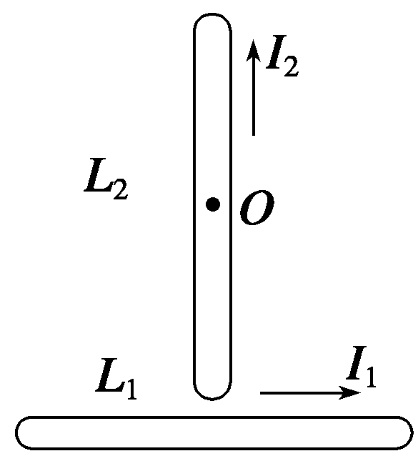

图6

A．因*L*2不受磁场力的作用，故*L*2不动

B．因*L*2上、下两部分所受的磁场力平衡，故*L*2不动

C．*L*2绕轴*O*按顺时针方向转动

D．*L*2绕轴*O*按逆时针方向转动

答案　D

解析　由右手螺旋定则可知导线*L*1的上方的磁场的方向为垂直纸面向外，且离导线*L*1的距离越远的地方，磁场越弱，导线*L*2上的每一小部分受到的安培力方向水平向右，由于*O*点的下方磁场较强，则安培力较大，因此*L*2绕轴*O*按逆时针方向转动，D选项对．

9.如图7所示，一根有质量的金属棒*MN*，两端用细软导线连接后悬于*a*、*b*两点，棒的中部处于方向垂直纸面向里的匀强磁场中，棒中通有电流，方向从*M*流向*N*，此时悬线上有拉力，为了使拉力等于零，可以(　　)

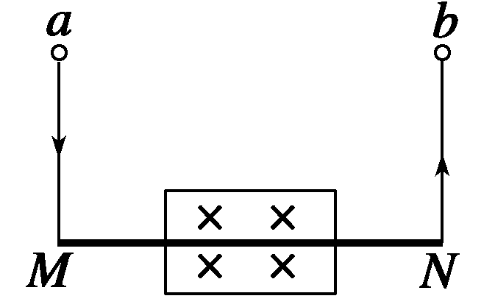

图7

A．适当减小磁感应强度 B．使磁场反向

C．适当增大电流 D．使电流反向

答案　C

解析　首先对*MN*进行受力分析：其受竖直向下的重力*G*、受两根软导线的竖直向上的拉力和安培力．当其处于平衡状态时：2*F*＋*BIL*＝*mg*，重力*mg*恒定不变，欲使拉力*F*减小到0，应增大安培力*BIL*，所以可增大磁场的磁感应强度*B*或增大通过金属棒中的电流*I*，或二者同时增大，只有C项正确．

10.如图8所示，一条形磁铁放在水平桌面上，在条形磁铁的左上方固定一根与磁铁垂直的长直导线，当导线中通以图示方向的电流时(磁铁始终未动)(　　)

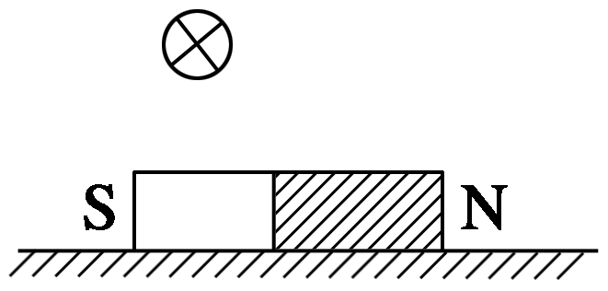

图8

A．磁铁对桌面的压力减小，且受到向左的摩擦力作用

B．磁铁对桌面的压力减小，且受到向右的摩擦力作用

C．磁铁对桌面的压力增大，且受到向左的摩擦力作用

D．磁铁对桌面的压力增大，且受到向右的摩擦力作用

答案　C

解析　根据左手定则知导线受磁铁的作用力斜向左上方，故由牛顿第三定律知，导线对磁铁的反作用力应斜向右下方，则一方面使磁铁对桌面的压力增大，一方面使磁铁产生向右的运动趋势，从而受到向左的摩擦力作用．

11.如图9所示，用两根轻细悬线将质量为*m*、长为*l*的金属棒*ab*悬挂在*c*、*d*两处，置于匀强磁场内．当棒中通以从*a*到*b*的电流*I*后，两悬线偏离竖直方向*θ*角而处于平衡状态．为了使棒平衡在该位置上，所需的磁场的最小磁感应强度的大小、方向为(　　)

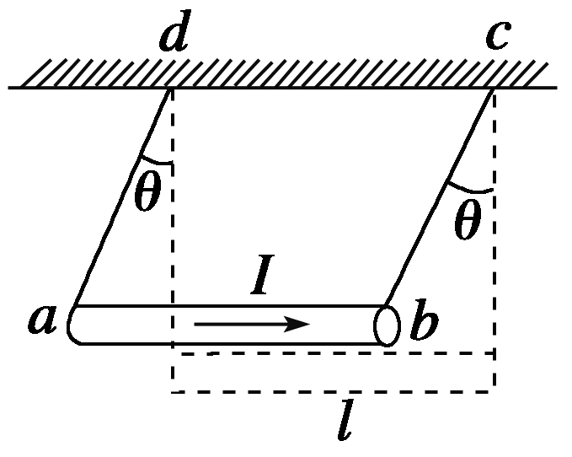

图9

A.tan *θ*，竖直向上

B.tan *θ*，竖直向下

C.sin *θ*，平行悬线向下

D.sin *θ*，平行悬线向上

答案　D

解析　要求所加磁场的磁感应强度最小，应使棒平衡时所受的安培力有最小值．由于棒的重力恒定，悬线拉力的方向不变，由画出的力的三角形可知，安培力的最小值为*F*min＝*mg*sin *θ*，即*IlB*min＝*mg*sin *θ*，得*B*min＝sin *θ*，方向应平行于悬线向上．故选D.

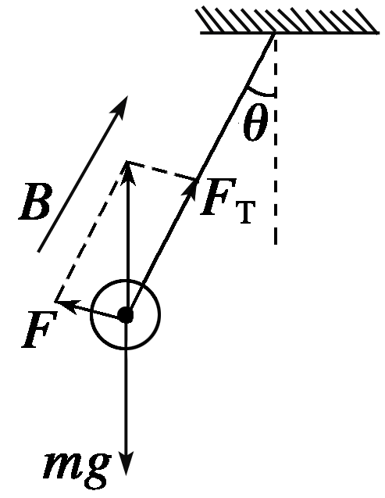

12.水平面上有电阻不计的U形导轨*NMPQ*，它们之间的宽度为*L*，*M*和*P*之间接入电动势为*E*的电源(不计内阻)．现垂直于导轨搁一根质量为*m*、电阻为*R*的金属棒*ab*，并加一个范围较大的匀强磁场，磁感应强度大小为*B*，方向与水平面夹角为*θ*且指向右上方，如图10所示，问：

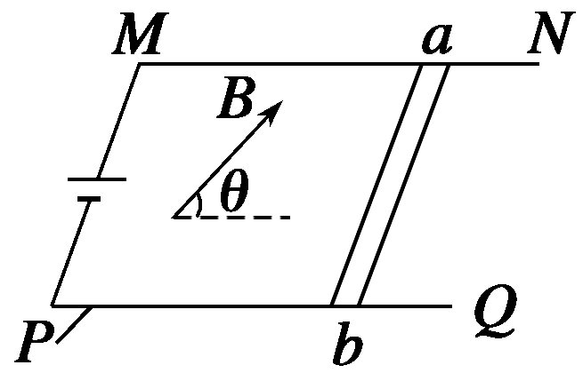

图10

(1)当*ab*棒静止时，受到的支持力和摩擦力各为多少？

(2)若*B*的大小和方向均能改变，则要使*ab*棒所受支持力为零，*B*的大小至少为多少？此时*B*的方向如何？

答案　(1)*mg*－　　(2)　方向水平向右

解析　从*b*向*a*看侧视图如图所示．

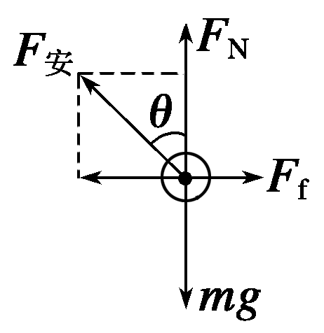

(1)水平方向：*F*f＝*F*安sin *θ*①

竖直方向：*F*N＋*F*安cos *θ*＝*mg*②

又*F*安＝*BIL*＝*BL*③

联立①②③得：*F*N＝*mg*－，*F*f＝.

(2)要使*ab*棒受支持力为零，且让磁场最小，可知安培力竖直向上，则有*F*安′＝*mg*

*B*min＝，根据左手定则判定磁场方向水平向右．

13.如图11所示，在与水平方向夹角为60°的光滑金属导轨间有一电源，在相距1 m的平行导轨上放一质量为*m*＝0.3 kg的金属棒*ab*，通以从*b*→*a*、*I*＝3 A的电流，磁场方向竖直向上，这时金属棒恰好静止．求：

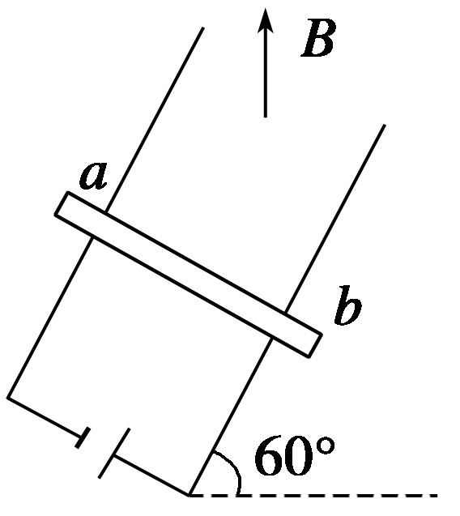

图11

(1)匀强磁场磁感应强度的大小；

(2)*ab*棒对导轨的压力．(*g*＝10 m/s2)

答案　(1)1.73 T　(2)6 N，方向垂直斜面向下

解析　金属棒*ab*中电流方向由*b*→*a*，它所受安培力方向水平向右，它还受竖直向下的重力，垂直斜面斜向上的支持力，三力合力为零，由此可以求出安培力，从而求出磁感应强度*B*的大小，再求出*ab*棒对导轨的压力．

(1)*ab*棒静止，受力情况如图所示，沿斜面方向受力平衡，则

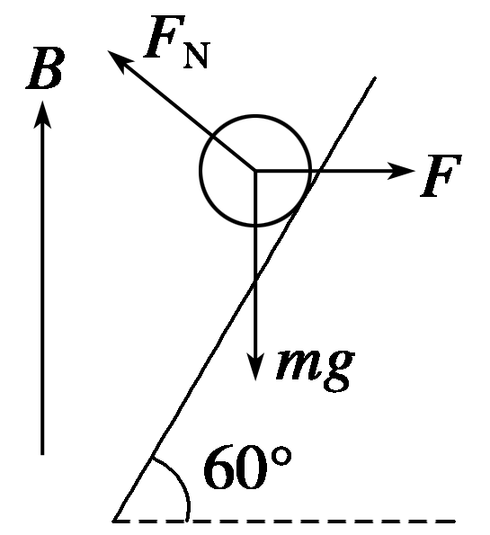

*mg*sin 60°＝*BIL*cos 60°

*B*＝

＝ T＝1.73 T.

(2)*ab*棒对导轨的压力为：

*F*N′＝*F*N＝＝ N＝6 N，

方向垂直斜面向下．